РОССИЙСКАЯ ФЕДЕРАЦИЯ
ИРКУТСКАЯ ОБЛАСТЬ

Администрация
Зиминского районного муниципального образования

П О С Т А Н О В Л Е Н И Е

от 26.11.2021 г. Зима № 905

Об утверждении проекта планировки и проекта
межевания территории линейного объекта
«Электрические сети 10/0,4 кВ Кимильтей,
с. Кимильтей»

Руководствуясь статьями 41, 42, 43, 45, 46 Градостроительного кодекса Российской Федерации, постановлением Правительства Российской Федерации от 12.05.2017 № 564 «Об утверждении Положения о составе и содержании документации по планировке территории, предусматривающей размещение одного или нескольких линейных объектов"», статьями 22, 46 Устава Зиминского районного муниципального образования, администрация Зиминского районного муниципального образования

ПОСТАНОВЛЯЕТ:

1. Утвердить проект планировки и проект межевания территории линейного объекта «Электрические сети 10/0,4 кВ Кимильтей, с. Кимильтей», в следующем составе:
1.1. Основная часть проекта планировки территории:
1.1.1. раздел 1 Проект планировки территории. Графическая часть:
Чертеж красных линий. Чертеж границ зон планируемого размещения линейного объекта (Приложение № 1);
1.1.2. раздел 2 Положение о размещении линейного объекта (Приложение № 2);
1.2. Основная часть проекта межевания территории:
1.2.1. раздел 3 Текстовая часть проекта межевания (Приложение № 3);
1.2.2. раздел 4 Чертеж межевания территории (Приложение № 4).
2. Настоящее постановление опубликовать в информационно-аналитическом, общественно-политическом еженедельнике «Вестник района» и разместить на официальном сайте администрации Зиминского районного муниципального образования www.rzima.ru в информационно-телекоммуникационной сети «Интернет».
3. Контроль исполнения постановления возложить на заместителя мэра по управлению муниципальным хозяйством Ширяева А.А.

Мэр Зиминского районного
муниципального образования Н.В. Никитина
Приложение № 1
к постановлению администрации
Зиминского районного муниципального
образования
от 26.11.2021 № 905

Раздел 1
Чертеж красных линий. Чертеж границ зон планируемого размещения линейного объекта

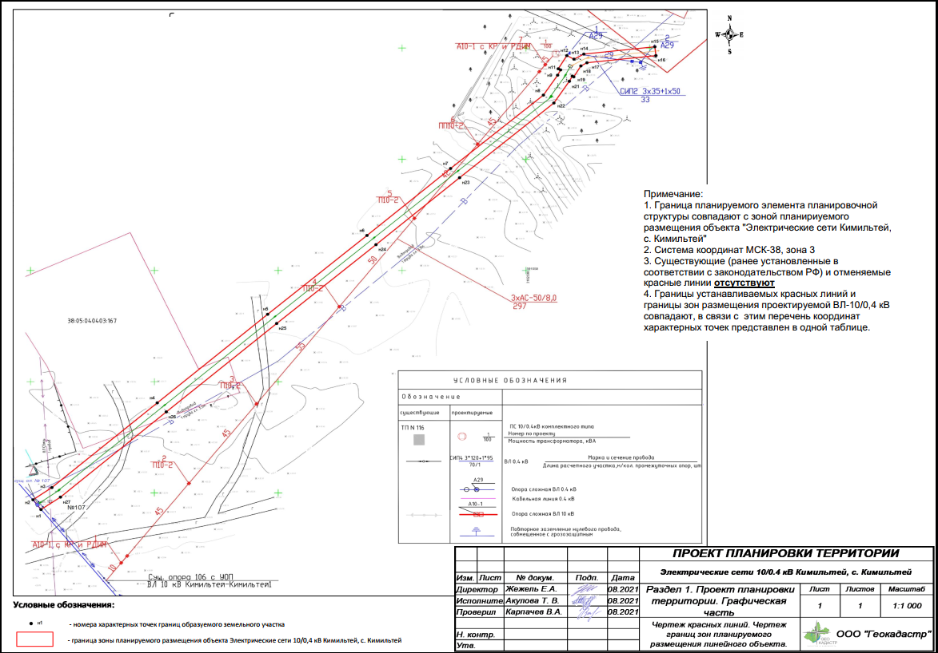

Приложение № 2
к постановлению администрации
Зиминского районного муниципального
образования
от 26.11.2021 № 905

Раздел 2
ПОЛОЖЕНИЕ
о размещении линейного объекта

Наименование, основные характеристики и назначение планируемого для размещения линейного объекта.
На основании части 4 статьи 14 Федерального закона от 06.10.2003 № 131-ФЗ «Об общих принципах организации местного самоуправления в Российской Федерации» , проектируемые линейные объекты относятся к уровню линейных объектов местного значения.
Наименование линейного объекта: «Электрические сети 10/0,4 кВ Кимильтей, с. Кимильтей»
Основные характеристики
Проектом предусматривается строительство ВЛ-10 кВ от ВЛ-10 кВ «Кимильтей -Кимильтей» до КТП 10/0,4 кВ 100 кВА. Началом трассы проектируемой ВЛ-10 кВ является существующая опора №106 ВЛ-10 кВ «Кимильтей-Кимильтей». Конец
трассы – КТП 10/0,4 кВ 100 кВА.
Проектом предусматривается установка комплектной трансформаторной подстанции 10/0,4 кВ мощностью 100 кВА.
Установленная мощность КТП – 100 кВА.
Суммарная протяженность проектируемой ВЛ-10 кВ составляет 0,293 км.
Распределительная сеть ВЛ-0,4 кВ общей протяженностью – 0,035 км. КТП-10/0,4 кВ 100 кВА предусматривается однотрансформаторной, киоскового типа с установленной мощностью трансформатора 100 кВА.
КТП выполнена в максимальном габарите, с ошиновкой на максимальную нагрузку и с максимальной мощностью трансформатора 100 кВА.
Распределительные сети 0,4 кВ выполнены с учетом кратчайшего расстояния до потребителей, удобства ремонта и обслуживания проектируемой ВЛ.
Вид линейного объекта: ВЛ-10 кВ, ВЛ-0,4 кВ
Назначение: установление красных линий в отношении территории, предназначенной для размещения линейного объекта «Электрические сети 10/0,4 кВ Кимильтей, с. Кимильтей»
Перечень субъектов Российской Федерации, перечень муниципальных районов, городских округов в составе субъектов Российской Федерации, перечень поселений, населенных пунктов, внутригородских территорий городов федерального значения, на территориях которых устанавливается зона планируемого размещения линейного объекта.
Зона планируемого размещения линейного объекта устанавливается в границах Кимильтейского муниципального образования Зиминского района Иркутской области.
Перечень координат характерных точек границ зон планируемого размещения линейного объекта
обозначение характерных точек границ | координаты, м
 | Х | У
1 | 2 | 3
н1 | 590942.42 | 3182304.18
н2 | 590946.88 | 3182300.96
н3 | 590952.37 | 3182308.55
н4 | 590990.46 | 3182351.18
н5 | 591030.31 | 3182395.78
н6 | 591065.80 | 3182435.90
н7 | 591095.91 | 3182469.70
н8 | 591129.00 | 3182507.21
н9 | 591137.94 | 3182512.96
н10 | 591140.27 | 3182514.15
н11 | 591140.81 | 3182513.22
н12 | 591146.77 | 3182516.69
н13 | 591145.11 | 3182519.55
н14 | 591147.43 | 3182523.56
н15 | 591150.76 | 3182552.22
н16 | 591146.78 | 3182552.68
н17 | 591143.55 | 3182524.84
н18 | 591142.13 | 3182522.38
н19 | 591137.16 | 3182519.49
н20 | 591137.50 | 3182518.91
н21 | 591135.20 | 3182517.74
н22 | 591125.38 | 3182511.43
н23 | 591091.80 | 3182473.35
н24 | 591061.69 | 3182439.56
н25 | 591026.20 | 3182399.44
н26 | 590986.36 | 3182354.84
н27 | 590948.07 | 3182312.01
н1 | 590942.42 | 3182304.18

Предельные параметры разрешенного строительства, реконструкции объектов капитального строительства, входящих в состав линейных объектов в границах зон их планируемого размещения
Предельные параметры разрешенного строительства или реконструкции объектов капитального строительства в составе градостроительного регламента, установленного применительно к территориальной зоне, приняты в Правилах землепользования и застройки Кимильтейского муниципального образования Зиминского района Иркутской области.
В соответствии с подпунктом 3 пункта 4 статьи 36 Градостроительного кодекса Российской Федерации действие градостроительного регламента не распространяется на земельные участки, предназначенные для размещения линейных объектов.
Мероприятия по защите сохраняемых объектов капитального строительства, существующих и строящихся на момент подготовки проекта планировки территории, а также объектов капитального строительства, планируемых к строительству с ранее утвержденной документацией по планировке территории, от возможного негативного воздействия в связи с размещением линейных объектов
В целях зашиты объектов капитального строительства, представленных линейными объектами инженерной инфраструктуры, по трассе линейного объекта необходимо соблюдение режима охранных зон, установленных нормативной документацией для таких объектов.
На территории, предназначенной для проектирования, строительства и
дальнейшей эксплуатации линейного объектв «Электрические сети 10/0,4 кВ
Кимильтей, с. Кимильтей» не предполагается использование, производство,
переработка, хранение или уничтожение пожаровзрывоопасных, аварийно
химически опасных, биологических и радиоактивных веществ и материалов.
Мероприятия по сохранению объектов культурного наследия от возможного негативного воздействия в связи с размещение линейного объекта
В границах земельного участка для строительства линейного объекта объекты
культурного наследия отсутствуют, что подтверждается письмом Службы по охране
культурного наследия Иркутской области «О предоставлении информации».
Мероприятия по охране окружающей среды:
Мероприятия по снижению воздействия по химическому фактору
В целях уменьшения выбросов в атмосферу в период выполнения строительных работ предусматриваются следующие мероприятия:
работа строительных машин и механизмов только согласно графику работы машин и механизмов на площадке проведения строительных работ;
постоянный контроль за состоянием топливной системы строительных машин и механизмов;
заправка техники на ближайшей автозаправочной станции, имеющей специальное оборудование, с соблюдением всех необходимых условий;
выполнение погрузочно-разгрузочных работ с выключенными двигателями автотранспортных средств;
одновременная работа нескольких видов строительных машин и механизмов возможна только согласно графику работы машин и механизмов на площадке проведения строительных работ;
соблюдение границ территории отведенной под реконструкцию;
запрещается сжигание на строительной площадке всех горючих отходов, загрязняющих атмосферный воздух;
уборка стройплощадки после окончания строительных работ,
Мероприятия по снижению воздействия по физическому фактору
Наиболее эффективным способом снижения шума является воздействие на причину, его порождающую, т.е. источник возникновения шума.
Основным мероприятием по снижению акустической нагрузки на территорию в период работ является подбор оборудования, характеризующейся пониженными шумовыми характеристиками.
Так как ведение строительно-монтажных работ носит кратковременный характер, ограниченные временем проведения работ, дополнительные мероприятия по, снижению шума не предусматриваются.
Мероприятия по охране и рациональному использованию земельных ресурсов и почвенного покрова
Проектной документацией предусматриваются мероприятия по рациональному использованию и сокращению воздействия на земельные ресурсы:
рекультивации временных площадок, нарушенных при строительстве;
сбор, накопление и своевременная утилизация отходов в период проведения работ;
размещение конструкций и материалов на специальных подготовленных площадках;
склад горюче-смазочных материалов на площадке не предусматривается;
обязательный осмотр и проверка целостности всей топливной системы техники перед началом работ на строительной площадке;
благоустройство территории.
Мероприятия по сбору, использованию, обезвреживанию, транспортировке и размещению опасных отходов
Перед началом производства работ необходимо заключить договор с
организацией, имеющей лицензию на захоронение твѐрдых коммунальных отходов.
Обустроить места временного накопления отходов в соответствии с СанПиН
2.1.7.1322-03 «Гигиенические требования к размещению и обезвреживанию отходов
производства и потребления».
Мероприятия по сбору, использованию, обезвреживанию, транспортировке и размещению опасных отходов включают в себя:
ежедневный вызов отходов со строительной площадки;
ежедневное проведение уборки территории от строительных отходов. Временное хранение отходов строительства должно осуществляться в
Временное хранение отходов строительства должно осуществляться в соответствии с нормативными требованиями по хранению отходов различных видов, классов опасности на специально выделенных местах временного хранения отходов.
Мероприятия по охране объектов растительного и животного мира и среды их обитания
В период строительства необходимо предусмотреть следующие мероприятия по уменьшению механического воздействия на растительный покров:
ведение всех строительных работ строго в пределах отвода земель,
организация проездов и выездов строительной и транспортной техники для предотвращения возможного повреждения прилегающих насаждений, запрещение движения транспорта за пределами автодорог и имеющихся подъездных путей;
организация мест хранения строительных материалов на территории, свободной от растительности;
строгое соблюдение противопожарной безопасности.
Мероприятия, направленные на предотвращение коренных структурных преобразований населения животных:
запрещается производить вырубку древесных культур и кустарника на прилегающих территориях к территории строительства;
не допускается самовольно организовывать на территории свалки твердых, хозяйственно-бытовых и строительных отходов;
не допускать загрязнение прилегающей территории промышленными и бытовыми отходами;
выполнять мероприятия по пожарной безопасности, предусмотренные Правилами пожарной безопасности.
Перечень мероприятий по защите территорий от чрезвычайных ситуаций природного и техногенного характера, в том числе по обеспечению пожарной безопасности и гражданской обороне
Перечень мероприятий по защите территорий от чрезвычайных ситуаций природного и техногенного характера
При возникновении чрезвычайной ситуации техногенного характера принять меры по оповещению соответствующих служб МЧС и населения с помощью телефонной связи и громкоговорителей, передать в службы МЧС информацию об ответственных лицах, находящихся непосредственно на территории объекта строительства.
Перечень мероприятий по обеспечению пожарной безопасности
Предотвращение образования источников зажигания на проектируемых ВЛ
обеспечивается применением следующих способов:
применяется оборудование, при эксплуатации которого не образуются источники
зажигания;
применение в качестве защит быстродействующих средств защитного отключения
линии;
выполнением действующих строительных норм, правил и стандартов.

Приложение № 3
к постановлению администрации
Зиминского районного муниципального
образования
от 26.11.2021 № 905

Раздел 3
Текстовая часть проекта межевания

Перечень и сведения об образуемых земельных участков
Межевание территории
Целью разработки проекта планировки и проекта межевания территории является
определение границ публичного сервитута для размещения объекта электросетевого
хозяйства «Электрические сети 10/0,4 кВ Кимильтей, с. Кимильтей»
Согласно Постановлению Правительства РФ от 11 августа 2003 г. № 486 «Об
утверждении Правил определения размеров земельных участков для размещения
воздушных линий электропередачи и опор линий связи, обслуживающих электрические
сети»:
Минимальная ширина полосы отвода равна расстоянию между крайними проводами + 2 м в каждую сторону и принята равной:
для ВЛЗ-10 кВ - 5,5 м.;
для ВЛИ – 0,4 кВ – 4,0 м.
Под сборку и дальнейшую эксплуатацию трансформаторных подстанций 10/0,4 кВ
выделяется площадь 50 кв. м.
Общая площадь публичного сервитута для размещения объекта электросетевого хозяйства «Электрические сети 10/0,4 кВ Кимильтей, с.Кимильтей» составляет 1770 кв. м.
В соответствии со статьей 23 Земельного кодекса РФ публичный сервитут может устанавливаться для использования земельного участка в целях, предусмотренных статьей 39.37 Земельного кодекса РФ.
Сервитут может быть установлен решением исполнительного органа государственной власти или органа местного самоуправления в целях обеспечения государственных или муниципальных нужд, а также нужд местного населения без изъятия земельных участков (публичный сервитут).
Публичный сервитут может быть установлен в отношении одного или нескольких земельных участков и (или) земель.
Обременение земельного участка сервитутом, публичным сервитутом не лишает такого земельного участка прав владения, пользования и (или)распоряжения таким земельным участком.
Предоставление земельного участка
Размеры и расположение границ публичного сервитута устанавливаются в соответствии с принятыми в Проекте планировки территории границами зон планируемого размещения линейного объекта.
Цель установления публичного сервитута: для размещения объектов электросетевого хозяйства – «Электрические сети 10/0,4 кВ Кимильтей, с. Кимильтей».
№  пп | кадастровый  номер ЗУ | адрес/местоп  оложение ЗУ | категория  земль | разрешенное  использовани  е ЗУ | Цель  использования  ПС | вид  права/собств  енник ЗУ | площадь ПС  в границах  ЗУ, кв.м.
1 | 38:05:040403:чзу1 | Иркутская  область,  Зиминский  район, с.  Кимильтей | земли  населѐнных  пунктов | - | для  строительства,  реконструкции,  текущих и  капитальных  ремонтов объекта  «Электрические  сети 10/0,4 кВ  Кимильтей, с.  Кимильтей». | Земли гос.  собственнности  /Кимильтейское  муниципальное  образование | 1493
2 | 38:05:040403:167 | Иркутская  область,  Зиминский  район, с.  Кимильтей, ул.  Набережная, 16 | земли  населѐнных  пунктов | для ведения  личного  подсобного  хозяйства |  | собственность/  Тетушкин  Сергей  Александрович | 253
3 | 38:05:040403:2518 | Российская  Федерация,  Иркутская  область,  Зиминский  район,  Кимильтейское  муниципальное  образование, с.  Кимильтей, ул.  Набережная,  участок 52 А | земли  населѐнных  пунктов | база отдыха |  | аренда с  22.06.2017 по  21.06.2027/  Федосеева  Ольга  Викторовна | 24
Итого: 1770

Приложение № 4
к постановлению администрации
Зиминского районного муниципального
образования
от 26.11.2021 № 905

Раздел 4
Чертеж межевания территории

